Unit 4. Merry Christmas. Тема 4. Свята та традиції. 2 клас (Карп’юк)
Підтема «Різдво» (Lesson 3)
Мета: повторити й активізувати лексичний матеріал park, snow, tree, flower, nice, white, old, new, happy, sad, a snowman, funny clown; ознайомити учнів з новими ЛО Santa Claus, Christmas decoration, bell, Christmas ball, decorate та закріпити їх уживання в усному мовленні; ознайомити учнів з читанням буквосполучень ee, ea; розвивати навички монологічного мовлення; практикувати в аудіюванні; розвивати навички письма.
Обладнання: комп’ютер, демонстраційний матеріал, презентація до уроку, підручник, робочі зошити.
ХІД УРОКУ
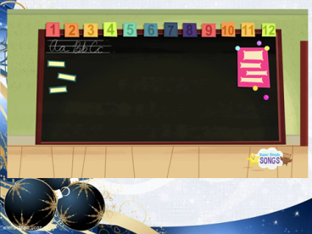
І. ОРГАНІЗАЦІЙНА ЧАСТИНА УРОКУ
1. ПРИВІТАННЯ. (1 хв)
T: Stand up, please! Good morning!
Ps: Good morning!
T: Let’s sing our song “Hello” (1,5 хв)
2. Повідомлення теми та мети уроку (2 хв)
Today we are going to speak about Christmas.
We will learn new words, read the words with sound [I:], do exercises, write, sing and play games.
We will be able to name new words and read the words with sound [I:]
Сьогодні ми поговоримо про речі, без яких неможливо святкувати Різдво. Ви вивчите нові слова, навчитеся читати слова з новими буквосполученнями, будете виконувати різні вправи, грати в ігри, читати й писати. А щоб отримати гарні оцінка вам необхідно буде назбирати під час роботи якомога більше сніжинок.
So, let’s start our lesson.
3. Уведення в іншомовну атмосферу (3 хв)
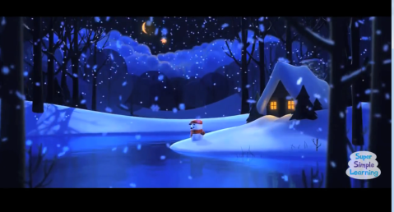
1. На дошці намальована сніжинка, а на її кінчиках прикріплені картки із зображенням нових слів.
- Look at the blackboard.
- What is it?
- Let’s sing a song about little snowflake.
Little Snowflake _ Super Simple Songs
Oh, you are good singers!

ІІ. ОСНОВНА ЧАСТИНА УРОКУ.
1. Повторення вивчених ЛО (3 хв)
Matching.
За кожну правильну відповідь учень отримує сніжинку.
(park, snow, tree, old, new, happy, sad, a snowman, a clown, star)

2.Подання та відпрацювання нового лексичного матеріалу

1)Вивчення нових слів
Слайд 3
+ учні складають словосполучення з новим словом. Наприклад, щасливий Санта – happy Santa Claus, сумний Санта Клаус – sad Santa Claus і т.д.


Слайд 4
+ учні складають словосполучення з новим словом.
велика різдвяна декорація – big Christmas decoration
маленька різдвяна декорація – small Christmas decoration


Слайд 5
+ учні складають словосполучення з новим словом.
гарний дзвіночок – nice bell
жовтий дзвіночок – yellow bell


Слайд 6
+ учні складають словосполучення з новим словом.
блакитна різдвяна іграшка – blue Christmas ball
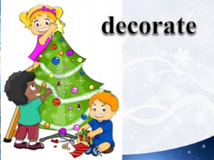
жовта різдвяна іграшка – yellow Christmas ball
і т.д.

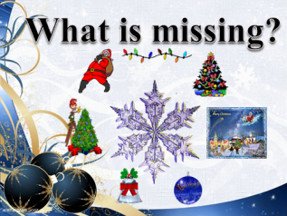
Слайд 7
2) Гра «Увага» На дошці намальована сніжинка, а на її кінчиках прикріплені картки із зображенням нових слів.
Учитель пропонує учням заплющити очі й знімає одну з карток з дошки. Діти розплющують очі, дивляться на дошку й визначають, якої картки не вистачає. Той, хто першим назвав слово, якого бракує, отримує сніжинку

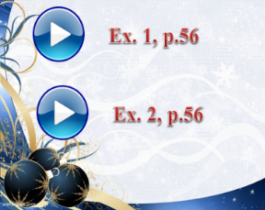
3. Закріплення вивчених ЛО + аудіозапис (3хв) PB Ex.1, p.56 Слайд 8
Teacher: Open your books at page five and four. Task one. Listen and repeat. (Учні слухають аудіозапис, разом з вчителем вказують на відповідний малюнок та повторюють.)
Teacher: Let’s listen again! Point and repeat. (Учні слухають аудіозапис вдруге, повторюють кожне слово, вказуючи на відповідний малюнок у підручнику без допомоги вчителя та повторюють)

4. Розвиток умінь мовлення ( 3хв) PB Ex.2, p.56
Teacher: Look at task two. (Вчитель вказує на вправу у підручнику). Look at the pictures. Who are these? (Вказує на малюнок).
Pupils: учні описують малюнок, деякі слова називають англійської. Речення починають зі слів
I can see … children (box, table, Christmas tree, ball)

Teacher: Ok! Listen to the children. (Учні слухають аудіозапис).
Teacher: Listen again and repeat! (Учні слухають аудіозапис вдруге, учитель зупиняє аудіозапис після кожної репліки, щоб учні повторили її і переклали на українську).

5.Закріплення вивчених лексичних та граматичних одиниць. PB Ex.3, p.57 (7 хв)
Teacher: Look at task three. Point to number one (указує на малюнок під номером 1). Look at Christmas ball. They are nice! Read the words in a box. (учні читають слова). Good work! Point to number two. Look! What is this?
Pupil1: This is Santa Clause
Teacher: Good. He is … (спонукає до відповіді)
P2: … happy (Аналогічно учні опрацьовують інші малюнки)
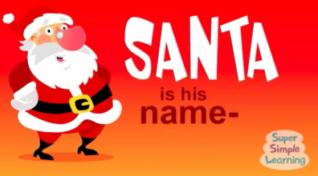
6. Фізкультхвилинка (3 хв)
S-A-N-T-A _ Super Simple Songs

7. Навчання читання слів з літерою “ee”, “ea” . PB Ex.4, p.55 (5 хв) Слайд 9
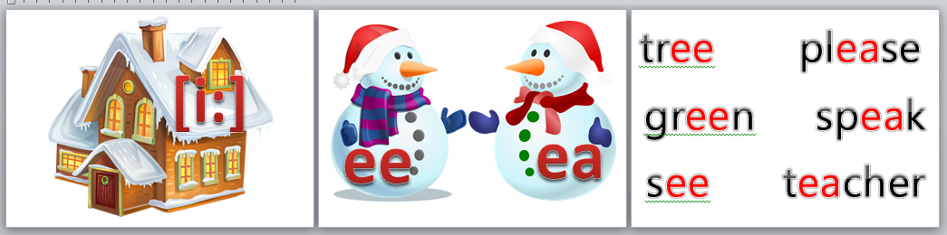
Я хочу розповісти вам історію про чарівний house [ і: ], в якому живуть two funny snowmen ee та еа. Ці snowmen завжди радіють, коли трапляються нам у словах, тому співають свою пісеньку і-і-і-і.
Щоб правильно вимовити цей звук, усміхніться і протяжно промовте український звук [і]. Repeat after me [і: і: і:]
Look and read the words with letters «ее» all together
Look and read the words with letters «еа»
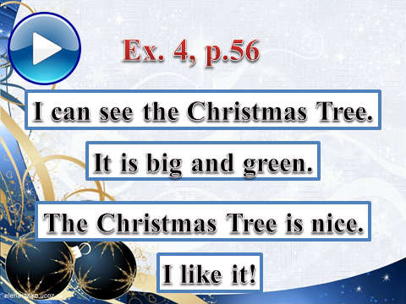
- Look at task four in your book. Follow and read. (Учитель умикає аудіозапис, а учні стежать пальчиком і читають за диктором слова у хмарці). Well done! Work in pairs. The group one reads the words with «ее». The group two reads the words with «еа». (Учні читають слова в групах).
- Well done! And now follow and read the sentences. (Учитель умикає аудіозапис, а учні стежать пальчиком і читають за диктором речення). Very Well done!
- У яких словах у цих реченнях ви чули звук [і:]? (Учні хором читають лише слова зі звуком [і:] в реченнях).
Слайд 10
- Пограємося у перекладачів. Я кажу вам речення українською, а ви читаєте його англійською. Let’s start! Вона велика та зелена. (It is big and green).

9.Розвиток навичок письма. Робота в зошитах (5 хв). WB Ex.1, p.29
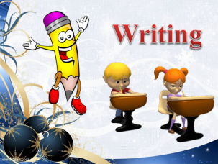
Teacher: Open your workbooks at page two and nine. Task one. Read the task. (Учні читають завдання). Що слід зробити в завданні? (Написати речення). Kate, read the sentence. (Учень читає речення). Well done! Let’s do the task. (Учні виконують завдання).
T: Look at task two. Read the task. (Учні читають завдання). Що слід зробити в завданні? (Назвати предмети на малюнку). Trace the pictures. (Учні наводять зображення). Well done! Point to number one. What is this?
P1: This is a bell.

ІІІ. ЗАКЛЮЧНА ЧАСТИНА УРОКУ
Домашнє завдання (1 хв)
PB Ex.4, p.57
Підбиття підсумків уроку, виставлення оцінок (5 хв)
1) We can name new words and read the words with sound [I:]
Let’s count you snowflakes.
Підрахунок сніжинок. Учні ланцюжком називають скільки сніжинок вони мають.

T.: How many snowflakes have you got?
P1: I have got two snowflakes.
2) Christmas tree We have to decorate the Christmas tree. You take the picture from the magic box and name it. Then decorate the Christmas tree.(учні витягують малюнки із зображеннями предметів ,називають їх, потім прикрашають ялинку)
Пісня “We wish you a Merry Christmas”
"We wish you a Merry Christmas"
We wish you a merry Christmas,
We wish you a merry Christmas,
We wish you a merry Christmas,
And a happy New Year!
Teacher: The lesson is over. Stand up, please. Goodbye, children

